2017年党内统计年报工作
培 训 材 料

一、党内统计程序升级

第一部分 党内管理系统安装

第二部分 党员党组织信息库维护指标

二、《党内信息管理系统》常见问题

第一部分 安装常见问题

第二部分 软件使用常见问题

党内统计程序升级及统计流程

第一部分 党内管理系统安装

- 安装软件时注意事项
为了更好的完成统计工作，建议各用户注意以下三点：
1）、安装党内管理系统软件前，请核实之前旗帜软件的安装情况，如果原来没有安装过软件，需要重新安装软件。请参照资料“软件安装说明”文档进行安装；安装后的软件中已经存在2017年的统计报表，不需要接收报表表样，直接进行统计工作即可。
2）、如果桌面上有“党内信息管理”和“党内统计”两个快捷方式，并且软件能正常使用，需要修复安装软件，然后接收2017年的统计报表表样，再进行统计工作。
3）、安装党内管理系统软件前，请先退出杀毒软件和防火墙；
注意：安装党内管理系统软件时，出现其他问题时请务必查看“第六章 软件安装及使用常见问题”文档。
- 修复安装软件及接收2017年党内统计报表表样
如果桌面上有“党内信息管理”和“党内统计”两个快捷方式，需要修复安装软件，然后接收2017年的统计报表模板。
修复党内管理信息系统软件
打开“党内信息管理系统”文件夹，双击里面的“setup.exe”文件进行安装。如下图所示：
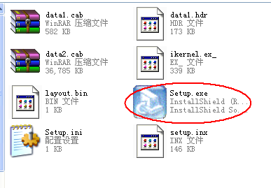
点击下一步，弹出如下图所示：选择“修复”选项，然后再一直点击“下一步”即可。
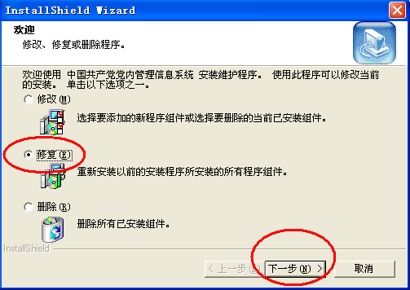
修复安装结束后，直接双击桌面上的“党内信息管理”快捷方式进行登陆。在登陆界面中输入党内信息系统登录的口令，如果党内信息系统没有设置口令，直接点击“登陆”。进入软件后，根据实际情况维护今年的党员党组织信息即可。

第二部分 党员党组织信息库维护指标

- 组织信息维护项
1）、每个党组织必须维护项：
基本信息集：党组织名称、组织类别、党组织所在单位（部门）、党组织属地关系
中共组织领导班子届次信息集：领导集体当选日期；任期年限、选举方式、开展公推直选标识
2）、根据实际情况进行维护项：
基本信息集：流动党员党组织标识、隶属政府工作部门的党组织标识；撤销党组织日期；试行党代会年会制标识、开展党员定期评议标识、开展党员旁听党委会议标识
年度情况信息集（根组织必须维护）：年度、上年底总数
中共组织受奖惩情况信息集：奖惩批准日期、奖惩名称、奖励标识、特殊情况奖励原因建立党代会代表联络机构情况信息集：联络机构名称
- 单位信息维护项
1）、每个单位必须维护项：
基本信息集：单位名称、单位属性、单位隶属关系、单位所属行业、建立党组织情况
2）、根据实际情况进行维护项：
基本信息集：法人单位标识、控制控股情况、企业登记注册类型、企业规模、民营科级企业标识、农村专业合作组织标识、建立党员服务机构标识、是否有党建工作指导员联系、党代表大会代表联络机构标识、建立党员志愿者队伍标识、改制企业标识、法人代表人情况、中央企业类型、农村专业技术协会标识、家庭农场标识
其中：企业单位必须维护（非法人单位的信息维护成和上级法人单位一致）：控制控股情况、企业登记注册类型、企业规模
年度情况信息集（法人单位维护）：数据年份、在岗职工从业人数、职工中的工人营业员服务员人数（公有经济企业填写）、在岗专业技术人员数（事业单位填写）、35岁以下在岗职工从业人数（社会团体、基金会、民办非企业单位、律师事务所、会计师事务所法人单位填写）、学校研究生数、学校本科生数、学校专科生数、学校中专生数、学校高中中技生数
- 党员信息维护项
1）、每个党员必须维护项：
基本信息集：姓名、性别、出生日期、民族、籍贯、隶属组织、主要任职单位、政治面貌、证件号码
党籍信息集：入党日期、转正日期、转正情况、加入中共组织类别（预备党员只录入入党时间、加入中共组织类别）
工作岗位信息集：工作岗位、工作岗位补充（高校教师维护）学历信息集：学历
民主评议信息集：开展评议日期、结束评议日期、评议状态、评议结果
2）、当年新发展的党员除（1）所列信息外必须维护项：
党员增加信息集：增加时间、党员增加、党员新发展时学历
党籍信息集：入党志愿书编号
3）、当年转入的党员除（1）所列信息外必须维护项：
党员增加信息集：增加时间、党员增加（如果是整建制转入的，还需要维护是否整建制转入项）
4）、当年转出、死亡的党员除（1）所列信息外必须维护项：
党员减少信息集：减少时间、党员减少（如果是整建制转出的，还需要维护是否整建制转出项）
5）、出党的党员除（1）所列信息外必须维护项：
党员减少信息集：减少时间、党员减少、党员减少原因、是否收到组织关系介绍信回执
6）、根据实际情况，符合以下条件的党员必须维护项：
基本信息集：一线情况、新的社会阶层、是否两新组织党建工作指导员、交纳党费标识、生活困难标识、农民工标识、生活不能自理丧失劳动能力标识、是否参加定期评议基层党组织领导班子标识、失联党员失去联系时间、失联党员失去联系类型（删除是否参加旁听基层党委会议标识）
7）、符合该类情况的党员维护
中共党员任党组织职务信息集：任职党组织名称、职务名称单位任职情况信息集必须维护的人员：任职机构、职务名称必须维护人员：
社区（居委会）、建制村两委成员和党组织委员必须维护；被授予“优秀共产党员” 或“优秀党务工作者”的党组织书记的中共党员任党组织职务信息集必须维护。
专业技术任职资格（职称）信息集：专业技术任职资格、专业技术任职级别具有专业技术职务的党员必须维护。
党员奖励信息集：奖励、荣誉称号或荣誉奖章代码、奖励批准日期、奖励原因（如果是地方委员会奖励的还需要维护奖励标识）
党员惩戒信息集：惩戒代码、惩戒批准日期、惩戒原因
党员培训情况信息集：培训起始日期、培训结束日期、教育培训类型当年获得奖励或惩戒或获得该培训的党员必须维护。
流出党员信息集、出国（境）信息集、党的代表大会代表情况信息根据实际情况，符合此类项的人员维护。
- 申请入党人员信息维护项
1）、每个申请入党人员必须维护项：
基本信息集：姓名、性别、出生日期、民族、籍贯、隶属组织、主要任职单位、证件号码；
申请入党人员信息集：申请入党日期、列为入党积极分子日期、列为发展对象日期、具体入党条件成熟程度；（根据实际情况维护三个日期）
工作岗位信息集：工作岗位；
学历信息集：学历
2）、已经提交入党申请的社区（居委会）、建制村两委成员必须维护。
单位任职情况信息集 ：任职机构、职务名称
3）、符合该类情况的申请入党人员维护
基本信息集：一线情况、新的社会阶层、农民工标识
- 民主评议信息集的维护方法
在人员管理中，民主评议信息集的“新增”按钮是灰色的，无法进行维护，需要通过党务工作——>民主评议功能来实现信息的维护，如下图所示：
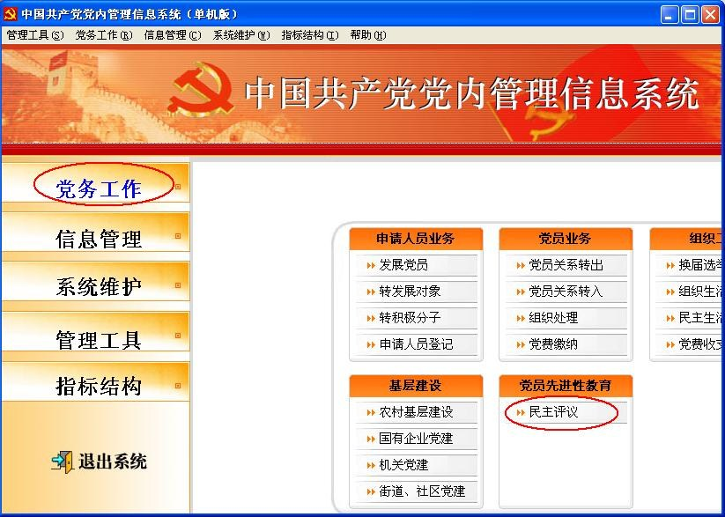
单击“民主评议”，在弹出的窗口中选择需要评议的支部，然后单击“开展评议” 按钮，如下图所示：
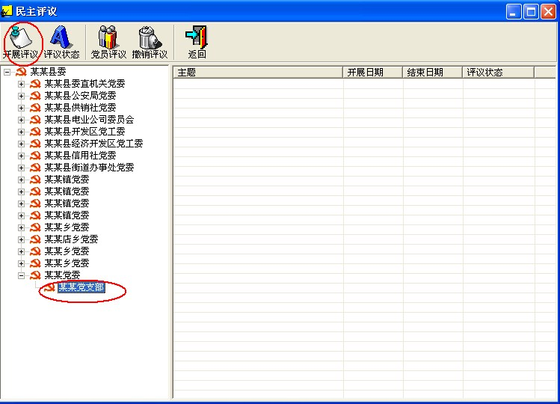
在弹出的窗口中对该次党支部的评议维护信息，如下图所示：
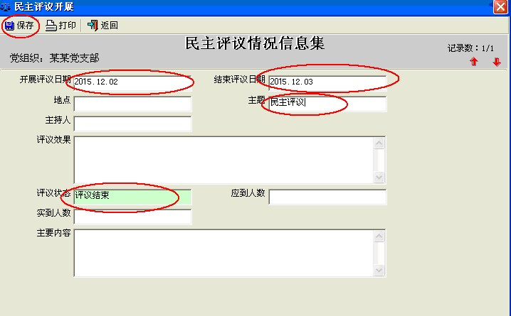
维护好“开展评议日期”、“结束评议日期”、“主题”、“评议状态”后单击“保存”
按钮，保存成功后，单击“返回”按钮，回到民主评议主界面，然后单击该主题的评议，选择“党员评议”，如下图所示：

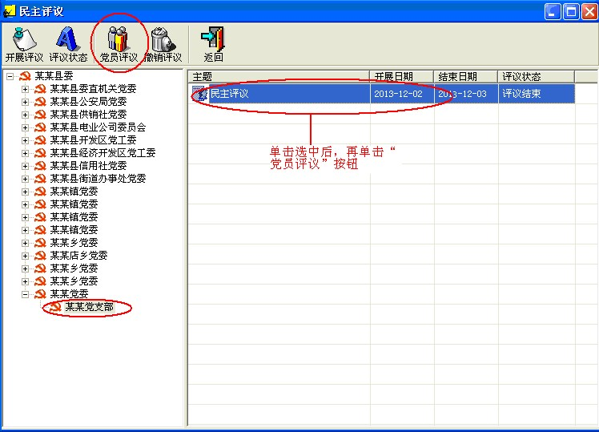
在弹出的窗口中单击“选人”，按钮，找到该支部，然后单击“ ”按钮，把该支部下的需要评议的党员选到右侧。单击“确定”按钮。如下图所示：
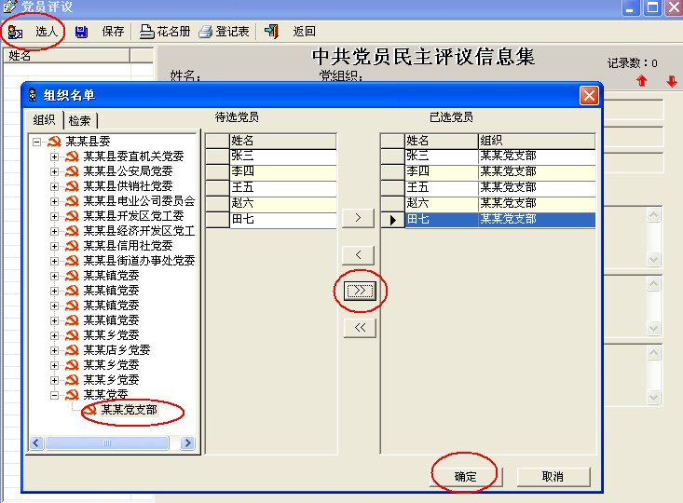

对每个党员的评议信息进行维护，如果评议结果都是“合格”状态，直接单击“保存”后退去即可。如果某个党员获得奖励或处分，需要进一步维护该人的信息。如下图所示：
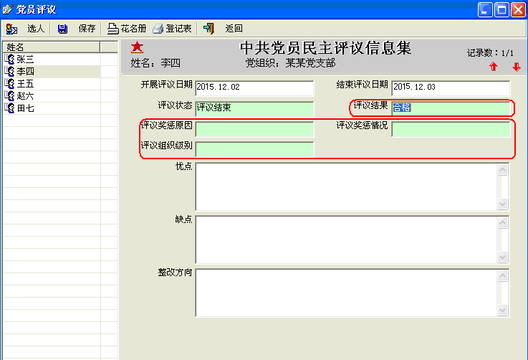

《党内信息管理系统》 常见问题

第一部分 安装常见问题

1．win 7操作系统，在安装此系统时，提示程序不兼容等错误怎么解决？
答：第一步，点击开始——控制面板——用户账户，进入用户账户界面，双击选择你的登陆时的管理员用户，选择“更改用户账户控制设置”，如下图所示，把弹出界面中的权限设置到最低。
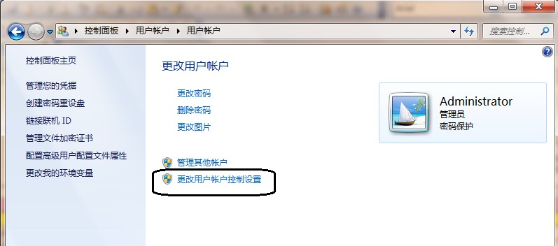
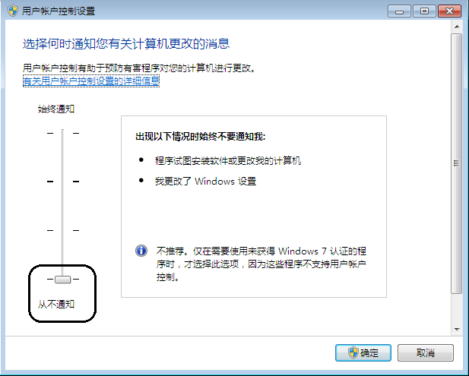
第二步：进入党内信息管理文件夹，在“setup.exe”上点击鼠标右键，选择“属性”——“兼容性”，具体选项如下图所示：MSDE数据库引擎安装时，也是如此操作。进入MSDE数据库引擎文件夹，在“setup.exe”上点击鼠标右键，选择“属性”——“兼容性”。
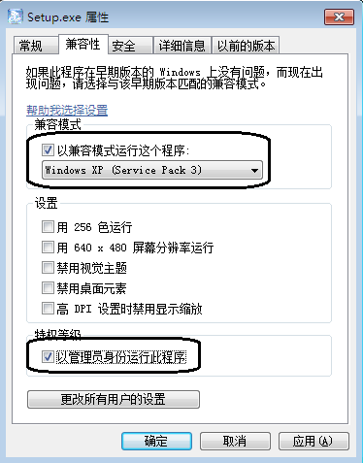
如此设置后，如果在安装时还出现“程序不兼容”的提示，选择“继续安装”等类似选项即可。
2．在安装软件过程中，杀毒软件（防火墙）如360、瑞星等提示检测到病毒或木马，如果禁止程序运行，安装后软件无法使用，怎么解决？
答：现在的杀毒软件和防火墙对系统控制的很严格，安装软件时，正常的程序文件被认为木马或病毒了，如果在安装软件过程中所有杀毒软件和防火墙出现的提示都必须选择“允许程序的所有执行”等类似的选项。或者在安装软件之前，把杀毒软件和防火墙关闭退出。
进行安装第三步：开始——程序——旗帜软件——党内统计管理系统（统计版）——数据库安装时，提示该快捷方式不存在等，这说明杀毒软件或防火墙把程序文件当病毒删除了，需要在控制面板——添加删除程序中把“党内管理信息系统”卸载了，然后把电脑上安装的杀毒软件和防火墙退出。重新安装党内管理系统。然后再安装第三步。
3．安装MSDE数据库引擎时，出现“指定实例名称无效”错误
答：MSDE已经被安装在计算机上，不需要重次安装。请到[开始]－－[程序]――[启动]选择“Service manager”启动SQL服务；或者在默认安装路径下c:\Program Files\Microsoft SQL Server\80\Tools\Binn\,找到sqlmangr.exe 文件，双击启动SQL服务。在桌面右下角就会发现SQL服务已经启动。
4．安装MSDE数据库引擎时，出现“……系统找不到指定的安装路径……”怎么解决？
答：这是因为你的计算机登陆用户名含中文字符造成的，必须进入控制面板，打开用户帐户，新建一个不能含有中文的用户名，重新启动计算机，用新建的用户名登陆后安装即可，注意，不能对原有中文用户名进行修改。
5．安装MSDE数据库引擎时，出现无法配置服务器错误或进度条走到一半又回滚了，怎么解决？
答：这问题是由于您系统的原因造成的，这种问题没有很好的解决方案。您可以到网上搜索各种解决方案，根据网上的方案进行测试解决，如果还不行，建议你换一个电脑或重新安装操作系统。
6．在XP系统上安装MSDE数据库引擎时，有时会出现C"\Documents and Settings\.....下某文件错误？
答：请查看登陆的用户名中是否有中文字符？如果有，在控制面板中，打开用户帐户，新建一个不能含有中文的用户名，重新启动计算机，用新建的用户名登陆后安装即可，注意，不能对原有中文用户名进行修改。如果还出现那个提示，打开C"\Documents and Settings\，打开原登陆用户名的所在文件夹，找到Local settings文件夹(这个文件夹为隐藏文件夹),把Temp下的临时文件删除掉，再试一下。或者您可以到网上搜索各种解决方案，根据网上的方案进行测试解决，如果还不行，建议你换一个电脑或重新安装操作系统。
7．安装MSDE 数据库引擎时，进度条走到一定程度后长时间停止不动，怎么处理？
答：排除计算机运行慢的因素后，不要关闭MSDE安装窗口，此时可以在桌面下方工具栏上点击鼠标右键选择打开“任务管理器”，或者同时按住“Ctrl+Alt+Del”三个按键调出“任务管理器”，点击“进程”标签页，在显示的进程中找到“setupre.exe”，选中后结束该进程，MSDE安装进程会继续进行下去。
8．如果用户安装的是SQL Server 2000，应注意哪些问题？
答：1)在“服务帐户”对话框中请选择“对每个服务使用同一账户，自动启动SQL Server服务。”，且在“服务设置”栏中选择“使用本地系统帐户”。
2)在“身份验证模式”对话框中必须选择“混合模式（Windows身份和SQL Server身份验证）”，如果不选择该项将无法配数源。
9．登陆软件时，出现“连接数据库失败，请联系系统管理员”错误解决方案是？
答：党内信息管理统计系统安装时分为三步走：
1）、安装党内信息管理系统；
2）、安装MSDE数据库引擎；
3）、点击开始-->程序->旗帜软件-->党内统计管理系统(统计版)-->数据库安装，点击执行。
如果没有执行第三步，登陆软件时就会出现“连接数据库失败，请联系系统管理员”错误。重新执行第三步安装。这个问题就解决了。
10．数据接收后，不小心接收到其他单位上了，怎么办？
答：如果接收数据时，不小心把甲单位的数据接收到乙单位上了，不要着急，如果说乙单位的数据还没有接收，先把乙单位的数据接收，覆盖原来接错的数据，然后再接收甲单位的数据；如果乙单位的数据已经接收好了，接错后把乙单位的数据给覆盖了，如果还有乙单位发过来的数据，重新接收乙单位的数据。还有一个更方便的办法，那就是每接收一个单位的数据之前，先做好数据备份。如果操作错了，就恢复做好的数据备份即可。
11．打开一张统计的报表，发现表格线都没有了，这是怎么回事？
答：这是因为软件需要的一个控件没有注册成功造成的。需要退出软件，重新安装软件，或者点击桌面左下角“开始”选择“运行...”,在输入框中输入“Regsvr32.exe X:\\Program Files\旗帜软件\党内信息管理系统(统计版)\CellCtrl5.ocx”,X 为操作系统所在盘盘符。然后重新进入软件，查看表格即可。如果还没有解决。和公司技术服务人员电话联系，共同解决。
12．数据恢复时提示错误，为什么无法恢复？
答：如果你同时打开两次软件，这时进行数据库恢复操作肯定会出错的，提示你无法恢复。建议你重启电脑，然后登录党内信息管理模块，再做数据恢复操作。
13．系统崩溃或中病毒电脑系统需要重装，对软件如何操作？
答：软件需要经常做数据备份，如果数据库信息做了修改，最好立刻做好数据库备份。如果电脑系统需要重新安装，先进入党内信息管理模块，进行数据备份，把这个备份文件放在D盘或其他盘内。然后再重做电脑系统，做好系统后，重新安装软件，恢复数据备份即可。千万不要认为把C盘下的旗帜软件文件夹拷贝出来就行了，这个操作是无用的，因为数据库文件并没有放在这个文件夹中。
14．SQL异常损坏不能正常启动，需要重新安装SQL数据库程序，这时由于无法登陆系统进行数据库备份，该采用何种办法解决？
答：把C:\Program Files\Microsoft SQL Server\sql\data目录下"QZCP2008_Data.MDF"和"QZCP2008_Log.LDF"两个文件拷贝出来，放在其他盘符下，覆盖x:\……\旗帜软件\党内信息管理系统（统计）\数据库安装\resource目录下的相同的文件,重新安装SQLserver以后再进行数据库安装,就可以把原来的数据恢复回来。

第二部分 软件使用常见问题

1．在人员管理中，新建人员时，系统自动跳出？
答：（1）在行政单位管理中，找到根单位，看这个单位的“节点类型”指标，是不是曾经修改为“部门”，如果是，把他更改为“单位”。（2）是不是升级成新软件或装上新软件后恢复老版本的数据库备份文件。如果这样操作了，找到新数据备份文件，重新恢复；如果没有新的备份文件，只能把数据发送出来，重新进行数据库安装，然后再把数据接受进去。重新维护一下数据。
2．在人员管理中，部分指标如“主要任职单位”出现数字是什么原因造成的？
答：有可能删除某单位，人员中的主要任职单位没有从新维护就会出现这种情况。或者接收旧版本发送出来的数据文件。遇到这种情况需要把带数字的指标从新维护。
3．学历批量新增后，基本信息集中的最高学历为什么不能自动生成？党员减少信息批量新增后，减少的党员为啥不能自动转入到历史党员库中？
答：这类问题是程序需要一个功能单独执行一下才行。你需要退出人员管理模块后，点击软件菜单栏上的“系统维护”——>“数据整理”，通过数据整理功能，新增加的学历信息就自动的填充到基本信息集中的最高学历中了，批量减少的党员也转入到历史党员库中了。
4．软件升级后，恢复原来的数据库备份文件后操作出错或者是接收旧版本数据后部分指标出现数字代码，是什么原因？
答：软件升级后，程序本身和系统的部分指标代码做了进一步的优化和改动。这时如果数据库恢复旧版本的备份文件，肯定会出现错误；如果接收的是旧版本的数据（*.jyk）,接收后需要重新维护一遍数据。
5．发送某组织数据时提示“所选择的单位节点没有包含该组织下人员的所有单位，可能会使数据接收后丢失组织下人员的行政任职信息”这是什么原因？
答：软件要求组织和单位一一对应，也就是说，有几层党组织，就应该有几层单位信息。假如说数据库中组织树有二层组织，你在发送某个第二层组织“A组织”时，选择的对应单位是“B单位”，这时，如果A组织下的某个人员的主要任职单位或单位任职子集中的任职机构不是你选择的这个“B单位”，那么发出的信息就会有丢失的可能。
6．数据接收后，不小心接收到其他单位上了，怎么办？
答：如果接收数据时，不小心把甲单位的数据接收到乙单位上了，不要着急，如果说乙单位的数据还没有接收，先把乙单位的数据接收，覆盖原来接错的数据，然后再接收甲单位的数据；如果乙单位的数据已经接收好了，接错后把乙单位的数据给覆盖了，如果还有乙单位发过来的数据，重新接收乙单位的数据。还有一个更方便的办法，那就是每接收一个单位的数据之前，先做好数据备份。如果操作错了，就恢复做好的数据备份即可。
7．数据恢复时提示错误，为什么无法恢复？
答：如果你同时打开两次软件，或者同时打开党内信息管理和党内统计，这时进行数据库恢复操作肯定会出错的，提示你无法恢复。你要把党内统计软件退出，只保留一套党内管理系统运行的状态再操作就可以了。当然，你也可以重新启动电脑，然后进入党内管理信息系统，再做数据恢复操作。
8．加密锁可以带电插拔吗？
答：加密锁可以带电插拔的，直接插拔，不需要卸载，在使用软件前保证加密锁插在电脑上。需要注意的是，数据不是放在加密锁中，不要认为加密锁在，数据就在。
加密锁只起到加密功能。
9．年龄、党龄、工龄显示与实际不符，这是什么原因？
答：软件中的三龄不是自动变化的，需要登陆软件，进入“人员管理”模块，点击菜单栏上的“人员管理”—>“指标计算”，依次选中年龄、党龄、工龄，点击上方的计算按钮。年龄、党龄、工龄显示就会自动更新了。如果此时还没更新，可能是电脑日期和实际日期不符，双击屏幕右下角的时间，在弹出的日期和时间属性中看看日期是不是符合实际情况，如果不符，改成正确的日期，然后再进入“指标计算”功能进行操作。
10．系统崩溃或中病毒电脑系统需要重装，对软件如何操作？
答：软件需要经常做数据备份，如果数据库信息做了修改，最好立刻做好数据库备份。如果电脑系统需要重新安装，先进入党内管理信息系统，点击系统维护—>数据备份，做一个最新的数据库备份。把这个备份文件放在D盘或其他盘内。然后再重做电脑系统，做好系统后，重新安装软件，恢复数据备份即可。千万不要认为把C盘下的旗臶软件文件夹拷贝出来就行了，这个操作是无用的，因为数据库文件并没有放在这个文件夹中。
11．如何接收去年的数据文件或者是上级单位返回的数据文件？
答：接收数据方法：登陆党内信息管理，在组织管理中新建一个党组织，在单位管理中新建一个单位，然后在管理工具——数据接收模块中接收数据。
12．登录软件时提示：“数据库连接失败，请联系系统管理员”如何解决？
答：数据库安装这一步没有操作，请单击开始——>所有程序——>旗臶软件——> 党内管理系统——>数据库安装
13．登陆软件时提示：“未找到软件锁”或者是“检测软件锁信息错误”，是什么原因？
答：这说明你没有插上加密锁，或者是你的加密锁已经损坏，需要插上或者重新更换加密锁。
14．统计后第一表两年党员数综合比较中的A1上年度总数为啥没有出数？
答：进入组织管理模块，根组织的年度情况信息集增加一条记录，维护： 年度 为2017 ；上年底总数 为你上年底的党员数。
15．统计报表第一表“两年党员数综合比较”中A25“实有数与应有数之差”出现非零值是什么原因？
答：A25出现数据，没有办法进行数据反查，因为A25是由计算公式A25=A24-A23 计算出来的，不是直接统计得到的结果，需要用户主观判断原因。原因主要有：一是符合实际情况。比如往年漏录的口袋党员、往年已死亡但信息库中没有做减少的党员等，根据实际情况维护完成后，A25“实有数与应有数之差”直接统计后会出现非零值，这种情况是允许存在的，上报说明即可。二是不符合实际情况。需要从A4“本年内增加”和A13“本年内减少”找原因。如果A25是正数，则说明本年增加的少了或者是本年减少的多了，需要考虑是不是本年增加的人员忘记录入党员增加信息集信息或者是在历史党员库中的本年减少人员信息维护的太多。如果A25是负数，则相反考虑。
16．为什么在党员信息库中每个人的学历都有信息但第二表统计后，各学历段总和小于党员总数？
答：因为在软件升级过程中，旧库的部分学历没有对应，放在了“研究生教育”、“本专科教育”、“中等职业学校”代码上，你要查询出来这些人，对他们的学历重新维护。
17．打开一张统计的报表，发现表格线都没有了，这是怎么回事？
答：这是因为软件需要的一个控件没有注册成功造成的。需要退出软件，重新安装软件，或者点击桌面左下角“开始”选择“运行...”,在输入框中输入“Regsvr32.exe C:\WINDOWS\system32\cell32.ocx”。然后重新进入软件，查看表格即可。如果还没有解决。和公司技术服务人员电话联系，共同解决。
18．今年新发展的党员的学历信息集中都录入学历了，但是发展党员情况（一）学历栏统计不出数据或统计的学历段之和比总数小，如何解决？
答：发展党员情况（一）的学历统计的是党员发展时的学历情况，需要把“党员增加信息集” 中的“党员发展时学历”录入好，才能统计出正确数据。
19．报表直接统计完后，有许多表没有通过校验，不知如何下手修改？
答：请仔细查阅上面编写的“基层单位年报统计流程及步骤说明”中的“5 报表校验”部分，把普通数据反查和高级数据反查两个功能灵活掌握。并且参考《报表内容与党员信息库的对应》PPT文档。统计工作就能顺利完成。
20．报表直接统计时，系统弹出 run time error 13 类型的错误，导致工作无法进行，如何解决？
答：这是因为电脑的系统时间格式不对造成的，进入控制面板——时钟、语言和区域——更改日期、时间或数字格式，找到短日期格式，选择使用yyyy-MM-dd，系统就能运转了。如下图所示：
